Министерство образования и молодежной политики Свердловской области



ГАПОУ СО «Екатеринбургский колледж транспортного строительства»

Отчёт по программе «**Практическая работа 15»**

Выполнил: Оберюхтина Елена Сергеевна

Группа: ПР-21

Преподаватель: Мирошниченко Г.В

2023

**Задание:**

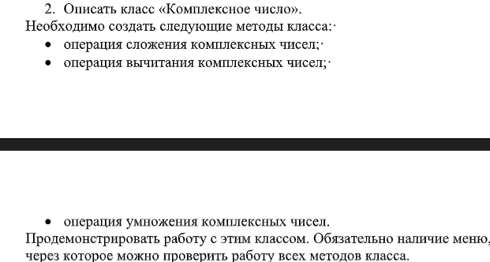

**Входные и выходные данные**

int numb1,string numb2,int numb3,string numb4;

**Блок-схема**

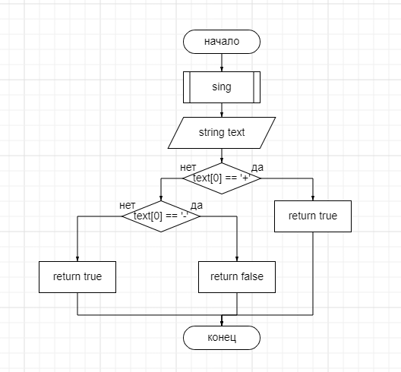 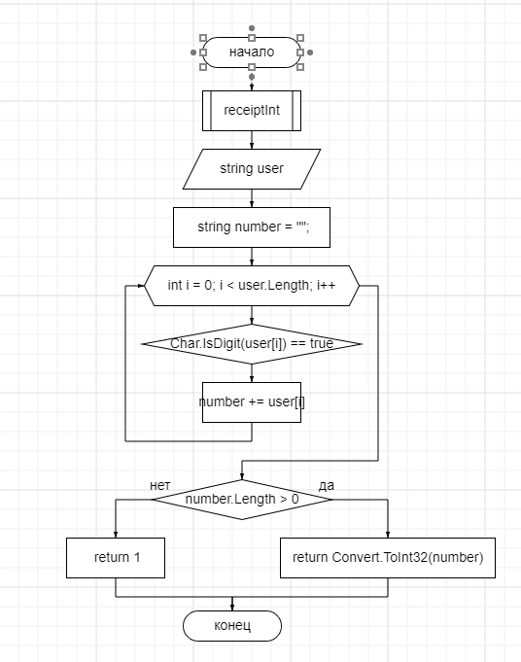

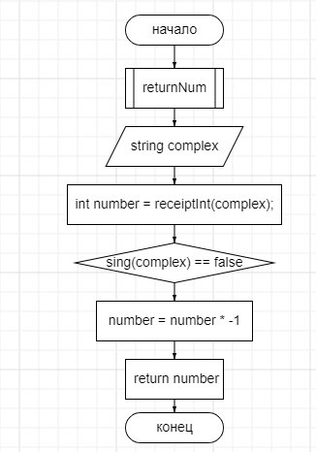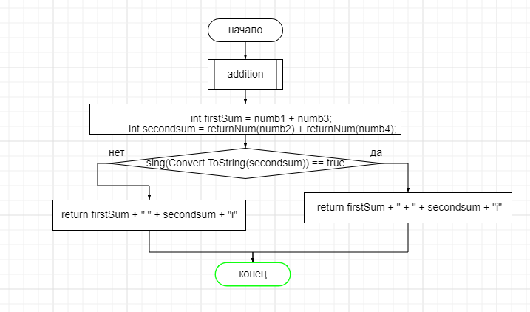

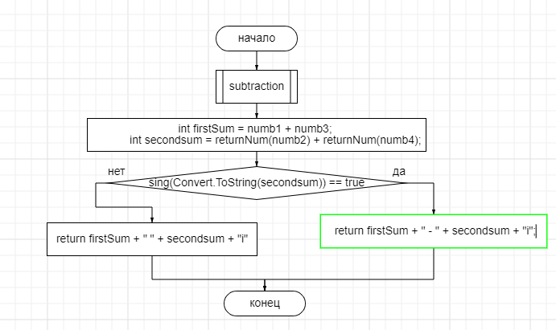

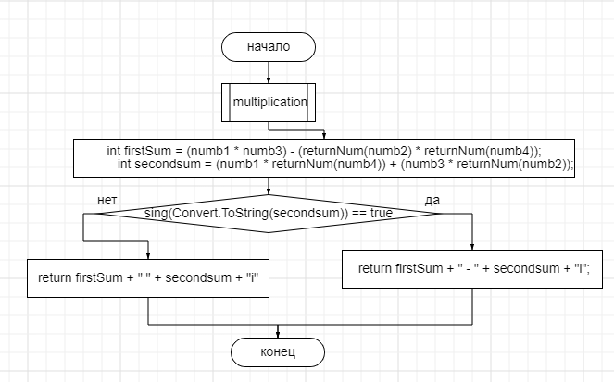

**Листинг программы**

class Complexnumb

{

int numb1;

string numb2;

int numb3;

string numb4;

public Complexnumb(int numb1, string numb2, int numb3, string numb4)

{

this.numb1 = numb1;

this.numb2 = numb2;

this.numb3 = numb3;

this.numb4 = numb4;

}

public bool sing(string text)

{

if (text[0] == '+') return true;

else if (text[0] == '-') return false;

else return true;

}

public int receiptInt(string user)

{

string number = "";

for (int i = 0; i < user.Length; i++)

{

if (Char.IsDigit(user[i]) == true) number += user[i];

}

if (number.Length > 0) return Convert.ToInt32(number);

else return 1;

}

public int returnNum(string complex)

{

int number = receiptInt(complex);

if (sing(complex) == false) number = number * -1;

return number;

}

public string addition()

{

int firstSum = numb1 + numb3;

int secondsum = returnNum(numb2) + returnNum(numb4);

if (sing(Convert.ToString(secondsum)) == true)

{

return firstSum + " + " + secondsum + "i";

}

else return firstSum + " " + secondsum + "i";

}

public string subtraction() //вычитание

{

int firstSum = numb1 - numb3;

int secondsum = returnNum(numb2) - returnNum(numb4);

if (sing(Convert.ToString(secondsum)) == true)

{

return firstSum + " - " + secondsum + "i";

}

else return firstSum + " " + secondsum + "i";

}

public string multiplication() //умножение

{

int firstSum = (numb1 * numb3) - (returnNum(numb2) * returnNum(numb4));

int secondsum = (numb1 * returnNum(numb4)) + (numb3 * returnNum(numb2));

if (sing(Convert.ToString(secondsum)) == true)

{

return firstSum + " + " + secondsum + "i";

}

else return firstSum + " " + secondsum + "i";

}

}

public bool complex(string number)

{

int bookI = 0;

for (int i = 0; i < number.Length; i++)

{

char n = number[i];

if (char.IsDigit(n) == false)

{

if (n != 'i' || bookI == 1)

{

return false;

}

if (n == 'i') bookI = 1;

}

}

if (bookI == 0)

{

return false;

}

if (bookI > 1) return false;

return true;

}

public bool textbox()

{

bool cheak = true;

if (complex(textBox1.Text) == false)

{

MessageBox.Show("Вы ввели неверно первое комплекснное число", "Ошибка");

cheak = false;

}

if (complex(textBox2.Text) == false)

{

MessageBox.Show("Вы ввели неверно второе ккомплекснное число", "Ошибка");

cheak = false;

}

return cheak;

}

private void button1_Click(object sender, EventArgs e)

{

if (textbox())

{

string text1 = textBox1.Text;

string text2 = textBox2.Text;

if (comboBox1.SelectedIndex == 1)

{

text1 = "-" + textBox1.Text;

}

if (comboBox2.SelectedIndex == 1)

{

text2 = "-" + textBox2.Text;

}

Complexnumb complexnumb = new Complexnumb(Convert.ToInt32(numericUpDown1.Value), text1, Convert.ToInt32(numericUpDown2.Value), text2);

label1.Text = complexnumb.addition();

}

}

private void button2_Click(object sender, EventArgs e)

{

if (textbox())

{

string text1 = textBox1.Text;

string text2 = textBox2.Text;

if (comboBox1.SelectedIndex == 1)

{

text1 = "-" + textBox1.Text;

}

if (comboBox2.SelectedIndex == 1)

{

text2 = "-" + textBox2.Text;

}

Complexnumb complexnumb = new Complexnumb(Convert.ToInt32(numericUpDown1.Value), text1, Convert.ToInt32(numericUpDown2.Value), text2);

label1.Text = complexnumb.subtraction();

}

}

private void button3_Click(object sender, EventArgs e)

{

if (textbox())

{

string text1 = textBox1.Text;

string text2 = textBox2.Text;

if (comboBox1.SelectedIndex == 1)

{

text1 = "-" + textBox1.Text;

}

if (comboBox2.SelectedIndex == 1)

{

text2 = "-" + textBox2.Text;

}

Complexnumb complexnumb = new Complexnumb(Convert.ToInt32(numericUpDown1.Value), text1, Convert.ToInt32(numericUpDown2.Value), text2);

label1.Text = complexnumb.multiplication();

}

}

**Вывод**